Спатифиллум (Spathiphyllum) – популярное многолетнее растение семейства ароидных. Название происходит от двух греческих слов: «спата» – покрывало и «филлум» – лист, характеризуя специфичную форму цветка, которая напоминает обыкновенный лист растения, но только белого цвета.

Родина спатифиллума – Южная Америка, Восточная Азия, Полинезия. Стебель у растения отсутствует, прикорневые листья образуют пучок прямо из почвы. Корневая система цветка достаточно короткая. Листья овальные с хорошо различимой средней жилкой. Боковые жилки на листьях вдавлены с верхней стороны.

Соцветие в форме початка: на длинной ножке, с покрывалом у основания. Белое покрывало после окончания цветения быстро зеленеет.

Содержание статьи

Что делать после покупки спатифиллума?

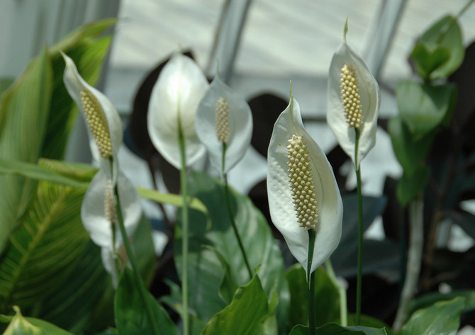

Если спатифиллум после приобретения находится в техническом горшке, то спустя две-три недели его стоит пересадить в горшок, который будет немного больше по размерам. Данный цветок отличается от подавляющего большинства остальных комнатных растений своей влаголюбивостью, поэтому после его покупки проверьте, чтобы земля была достаточно влажной. В противном случае – немедля полейте его.

Поставить цветок лучше всего будет ближе к окну, которое находится с северной стороны дома. Такое местоположение обеспечит оптимальную подачу солнечного света, в то же время исключая возможность перегрева. Следует помнить, что спатифиллуму категорически противопоказано находится в комнатах с сухим воздухом. Зимой опрыскивать это растение можно немного меньше, нежели летом, но всё равно делать это нужно обязательно.

Цветок под названием «спатифиллум» является большим любимцем среди флористов и цветоводов. Это комнатный цветок, который не требователен к освещению. Спатифиллум может быть прекрасным украшением для офисного помещения и иных комнат, не обладающих хорошим освещением. Опытные ботаники скажут, что уход за этим цветком подобен уходу за [антуриумом](https://flowertimes.ru/anturium/), однако определённые отличия всё же имеют место быть.

Уход за спатифиллумом в домашних условиях

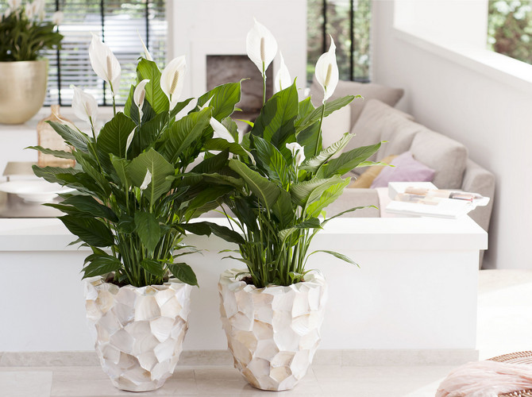

Местоположение и освещение

К освещению, как уже упоминалось выше, спатифиллум совершенно не привередлив. Цветок отлично себя чувствует в полутени и даже в тени. Хотя если постоянно держать его в плохо освещённом помещении, его листья станут мельче, поэтому не переборщите с отсутствием освещения. Яркий свет тоже не повредит растению. Скорее, даже наоборот – будет полезным.

Лучшее место для выращивания спатифиллума – северные окна. Если растение будет находиться на южной стороне, важно притенять его от прямых солнечных лучей. Важно оберегать растение от сквозняков.

Температура

Что касается подходящей для спатифиллума температуры, то здесь ничего нового: комнатная температура в 22-23 градуса прекрасно подходит. Цвести растение будет при температуре 18 градусов, а иногда достаточно будет и 16 градусов. Главное – чтобы она была не ниже.

Влажность воздуха

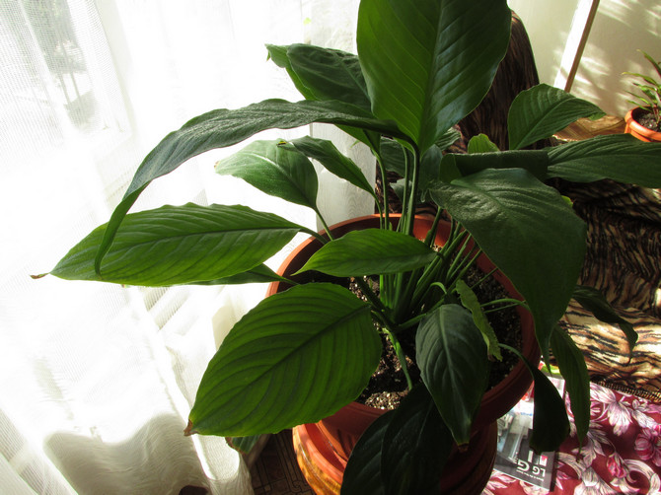

Если посмотреть на все аспекты ухода за спатифиллумом, то самым важным является, пожалуй, поддержание определённой влажности воздуха в помещении. Спатифиллум любит повышенную влажность. В тёплое время года – летом и весной, опрыскивайте цветок не менее двух раз в день. Если у вас нет достаточного времени, чтобы опрыскивать растение, можете поставить его в ёмкость, в которую насыпан влажный керамзит. Этот способ позволяет поддерживать постоянную влажность, особенно в жаркую погоду.

Полив

Поливать спатифиллум необходимо круглый год. Во время цветения, весной и летом, спатифиллум нуждается в обильном поливе, зимой поливать следует умеренно. Вода для полива растения должна быть отстоянной, температура её должна колебаться в диапазоне от 18 до 23 градусов. Застаиваться вода в горшке со спатифиллумом не должна, поэтому лишнюю воду в случае её образования, непременно следует сливать.

Почва

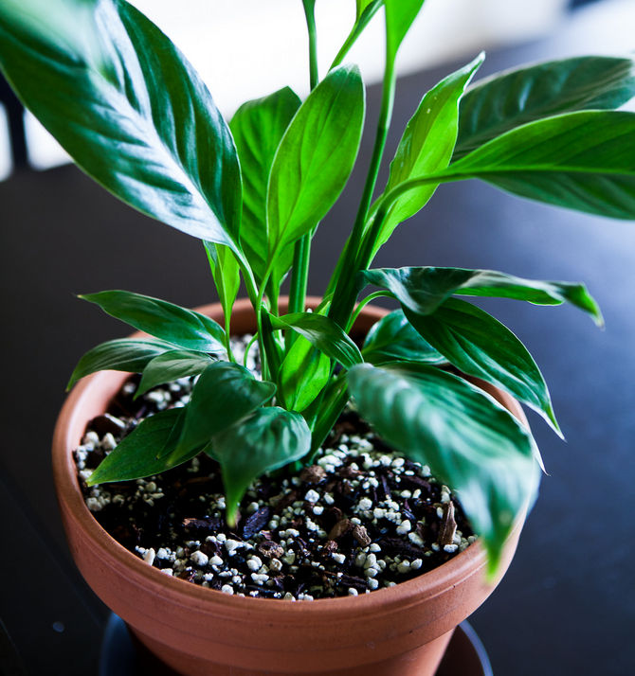

Оптимальный состав почвы для выращивания спатифиллума: дерновая, листовая, торфяная, перегнойная земля и песок в пропорции 2:1:1:1:1. Если есть возможность добавить мох сфагнум – сделайте это, он будет предохранять почву от пересыхания.

Подкормки и удобрения

Спатифиллум необходимо постоянно подкармливать. В противном случае это комнатное растение не будет цвести, а если и будет, то недолго и нерегулярно. С весны до осени, когда у растения происходит активное развитие, его следует подкармливать один раз в две недели. В остальных случаях достаточно будет и одного раза в месяц. В качестве подкормки великолепно подходят органические удобрения, такие как например раствор птичьего помёта. Если нет возможности их приобретения, то вполне подойдут и универсальные удобрения или удобрения для цветущих растений.

Пересадка

Спатифиллум будет прекрасно себя чувствовать, если его пересаживать один раз в год весной. В этом он напоминает растение [стрептокарпус](https://flowertimes.ru/streptokarpus/). При пересадке нужно соблюдать определённую технику. Также стоит принять во внимание то, что с каждым разом горшок должен быть немного больше предыдущего.

Размножение спатифиллума

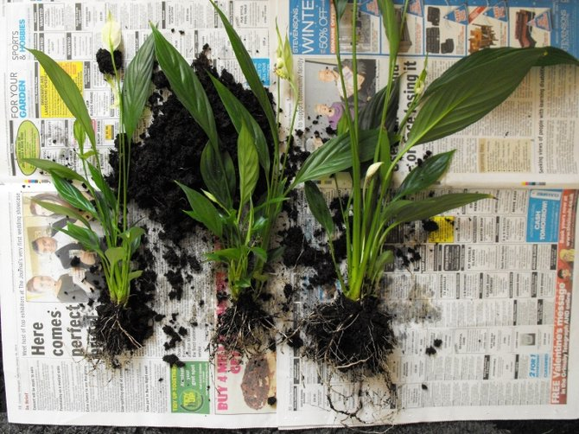

Размножается спатифиллум в основном делением куста, реже семенами. Размножение делением куста можно осуществить во время пересадки спатифиллума. Для этого корни растения необходимо освободить от комков земли, и разделить ножом или ножницами, чтобы на каждом кустике была точка роста и 2-3 листа.

Молодые растения следует высаживать в небольшие горшки с влажной землей. В первые дни поливать саженцы спатифиллума не стоит, достаточно будет регулярных опрыскиваний. Если следовать всем написанным здесь советам, то цвести спатифиллум начнёт примерно через 8 месяцев.

[**Подробно о размножении спатифиллума**](https://flowertimes.ru/razmnozhenie-spatifilluma/)

Болезни и вредители

Спатифиллум чаще всего подвергается нападению трипсов и мучнистого червеца.

Трудности при выращивании

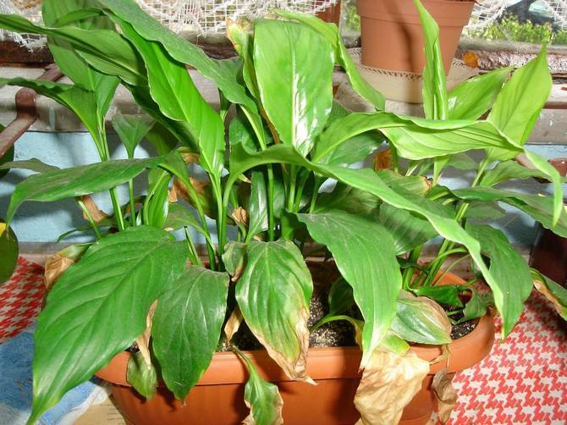

При содержании спатифиллума есть шанс столкнуться с некоторыми проблемами. Если он не цветёт – значит либо температура помещения, где он содержится, слишком низкая, либо влажность недостаточна. Чаще же можно столкнуться с сочетанием и того, и другого.

Существует ещё такой вариант, что цветку не хватает подкормки. Если же вы уверены, что и с температурой, и с влажностью, и с подкормкой всё в порядке, то тогда, скорее всего, спатифиллум попросту стар и цветение составляет для него большой труд.

Если [листья спатифиллума начинают чернеть и сохнуть](https://flowertimes.ru/pochemu-soxnut-i-cherneyut-konchiki-listev-u-spatifilluma/), то тут можно практически со стопроцентной уверенностью сказать, что проблема в поливке. Вы или даёте слишком мало влаги своему цветку, или наоборот – переливаете жидкость. Также возможная причина может крыться в недостатке азота или фосфора.

Ещё одним признаком того, что вы даёте спатифиллуму недостаточно влаги – это пожелтевшие листья. Можно попробовать устраивать цветку раз в неделю купания в воде, температурой примерно двадцать градусов. Такие «ванны» являются отличной профилактикой появления всевозможных вредителей.